УПРАВЛЕНИЕ ОБРАЗОВАНИЯ АДМИНИСТРАЦИИ
ХАРОВСКОГО МУНИЦИПАЛЬНОГО РАЙОНА

ПРИКАЗ

От 22.07.2021 № 121
г. Харовск
О принятии мер,
направленных на
поддержку реализации
школьных проектов

В целях совершенствования системы работы по самоопределению и профессиональной ориентации обучающихся, ПРИКАЗЫВАЮ:
- Руководителям общеобразовательных организаций обеспечить возможность создания и реализации школьных проектов, способствующих самоопределению и профессиональной ориентации, с привлечением работодателей. Срок : 2021-2022 учебный год.
- Контроль за исполнением приказа возложить на главного специалиста по информационным технологиям Управления образования Харовского муниципального района Петрову О.Н.

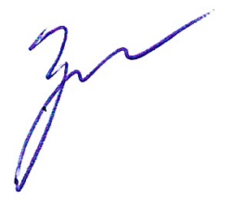
Начальник Управления образования Е.В. Громова

